
Via Lago
84048 S. Maria di Castellabate –SA- Codice Fiscale. 90012000650
P.IVA : 04973110655
Tel. 0974 829038 – 338 8659940
info@associazionepuntatresino.it www.associazionepuntatresino.it associazionepuntatresino@pec.it

CONTRATTO DI LOCAZIONE PREMESSO:

- che l’ Associazione Punta Tresino nella persona del legale rappresentante Sig.ra Lanzaro Maria (di seguito chiamato locatore) organizzerà la manifestazione Festa del Pescato di Paranza 2026 in località S. Maria di Castellabate
- “Villa Matarazzo ” dal 30 al 1 Giugno 2026;
- che nell’ambito di tale manifestazione il locatore intende concedere in locazione agli interessati uno “stand” espositivo sito all’interno dell’area nella quale si svolgerà la predetta manifestazione; Azienda…………………………………………………………………………………………… Partita Iva……………………………………………………………………………………….... Citta……………………………………………CAP……………………………………………. telefono…………………….fax…………………..Cell………………………………………… Email……………………………………………………………………………………………… nella persona del legale rappresentante Sig………………………………………………….
… (di seguito chiamato conduttore) intende
prendere in locazione uno “stand” espositivo come sopra ubicato;

TUTTO CIO’ PREMESSO
Art. 1 Premesse
Le premesse formano parte integrante del presente contratto.

Art. 2 Oggetto del contratto
Costituisce oggetto del presente contratto uno “stand” espositivo della superficie complessiva di mq , sito nel luogo indicato nelle premesse.

Art. 3 Durata del contratto
Il contratto ha validità per il periodo dal 30 Maggio al 1 giugno 2026, coincidente con lo svolgimento della manifestazione indicata nelle premesse.

Art. 4 Canone di locazione
l canone di locazione rimane convenuto in Euro ….…….( )
per tutto il periodo della manifestazione, oltre IVA a norma di legge; il canone comprende l’allacciamento ed il consumo di energia elettrica.

Art. 5 Modalità e termini di pagamento
Il canone di locazione convenuto all’art. 4 verrà corrisposto per intero dal conduttore quanto a Euro.................( ), contestualmente alla stipula del presente contratto; da
versare su C/C bancario:–IBAN: IT80X0335901600100000009985-BIC: BCITITMXIntestazione CONTO: “ASSOCIAZIONE PUNTA TRESINO

”entro e non oltre 15 giorni prima della manifestazione.
Il locatore provvederà ad emettere fattura dell’intero canone a carico del conduttore.

Art. 6 Cessione del contratto
Il conduttore non potrà cedere il contratto, sublocare o concedere in comodato il proprio “stand” a terzi, salvo accordi diversi con il locatore.
L’inosservanza di tali obblighi comporterà la risoluzione del contratto.

Art. 7 Rinuncia
La rinuncia alla locazione comunicata dal conduttore dopo il pagamento dell’intero canone convenuto non dà diritto alla restituzione di quanto versato al locatore.

Art. 8 Consegna
Salvo casi speciali, lo “stand” è messo a disposizione del conduttore un giorno prima dell'inizio della manifestazione.

Art. 9 Responsabilità; riconsegna
Il conduttore è l'unico responsabile e custode dello “stand” per tutto il periodo nel quale lo stesso è occupato.
Al termine della locazione il conduttore si impegna a restituire lo “stand” nelle stesse condizioni in cui lo ha ricevuto.

Art.10 Cause di forza maggiore
Il locatore non potrà essere ritenuto responsabile nel caso in cui per cause di forza maggiore, e comunque per motivi indipendenti dalla sua volontà, la data della manifestazione venisse cambiata o addirittura la manifestazione annullata. In tale ultima eventualità il conduttore avrà diritto alla restituzione della somma pagata.

Art.11 Vigilanza
Il locatore provvederà, esclusivamente nel proprio interesse e per le proprie esigenze, ad un servizio di normale vigilanza diurna e notturna, senza con ciò assumere alcuna responsabilità in ordine ad eventuali furti o danneggiamenti delle merci esposte nello “stand”.

Art.12 Somministrazione di alimenti e bevande
La somministrazione di alimenti e bevande e’ consentita solo ed esclusivamente agli Stand dell’Associazione Punta Tresino che ne fa comunicazione all’ ASL di inizio attività ai sensi dell’articolo 19 della legge 7 agosto 1990, n. 241.

Art.13 Regolamento della manifestazione
Il locatore si assume tutte le responsabilità in materia igienico, sanitarie, e si obbliga, con la sottoscrizione del presente contratto, al rispetto delle disposizioni di cui al regolamento della manifestazione che si da qui per letto, approvato e sottoscritto.

Art.14 Legge applicabile e Foro competente
Per quanto non previsto nel presente contratto, si rimanda alle norme del codice civile. Ogni controversia comunque connessa al contratto di locazione o da esso derivante, sarà sottoposta inderogabilmente alla competenza del Tribunale di Vallo della Lucania.

IL CONDUTTORE IL LOCATORE
……………………… ………………………

Ai sensi e per gli effetti di cui agli artt. 1341 e seguenti C.C., il conduttore dichiara di approvare espressamente le previsioni di cui agli articoli: 5 (modalità e termini di pagamento); 7 (rinuncia); 10 (assicurazione); 11 (cause di forza maggiore)

Inviare all'indirizzo email:info@associazionepuntatresino.it firmato con copia di pagamento bonifico allegato.

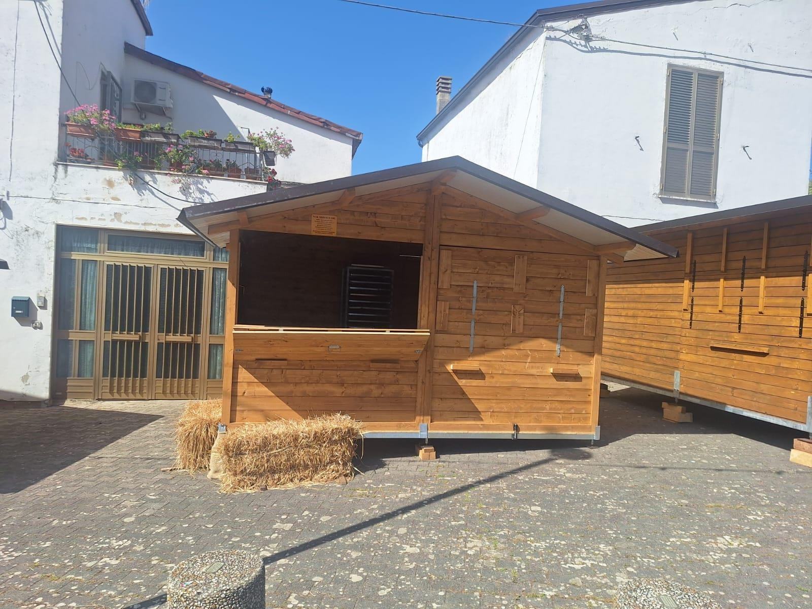
3 GIORNI STAND (4x2) EURO 350,00

3 GIORNI STAND (2x2) Euro 250,00

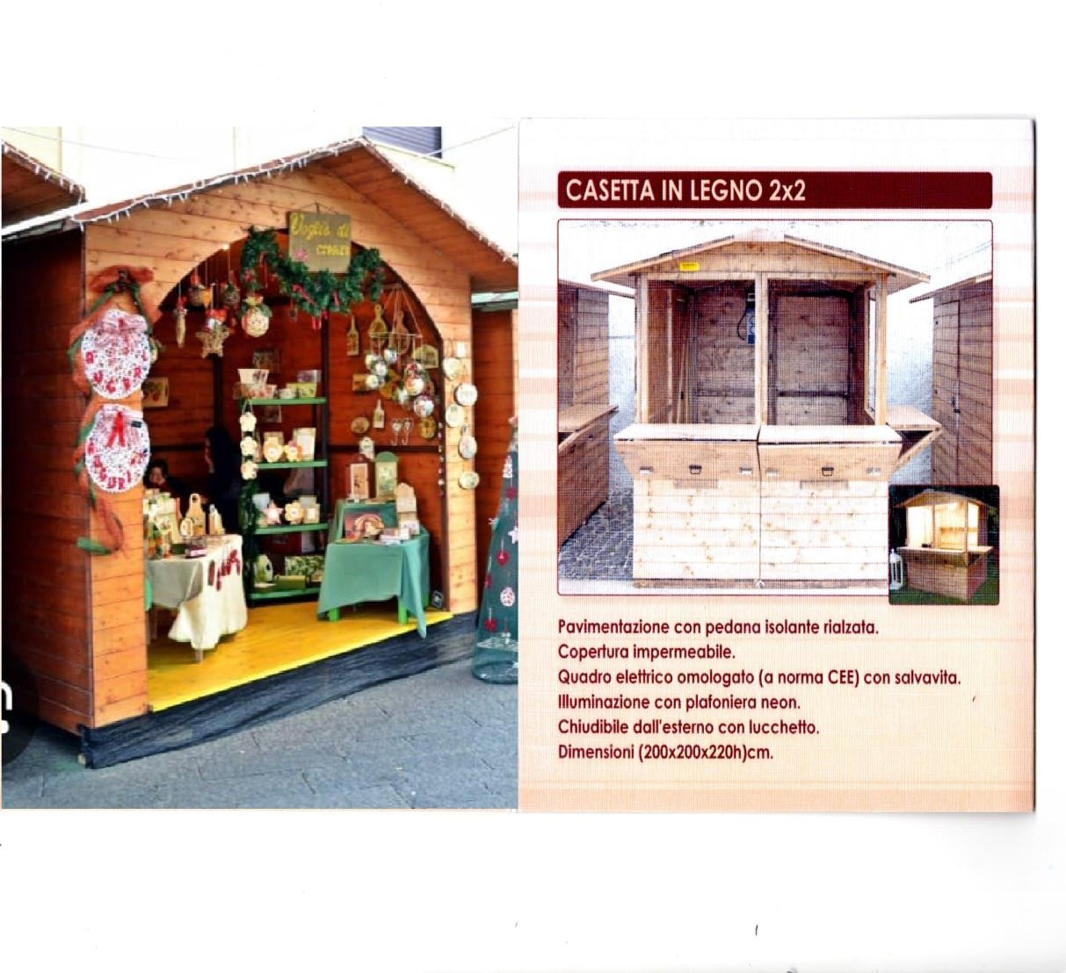

3 GIORNI BANCHETTO IN LEGNO €150,00

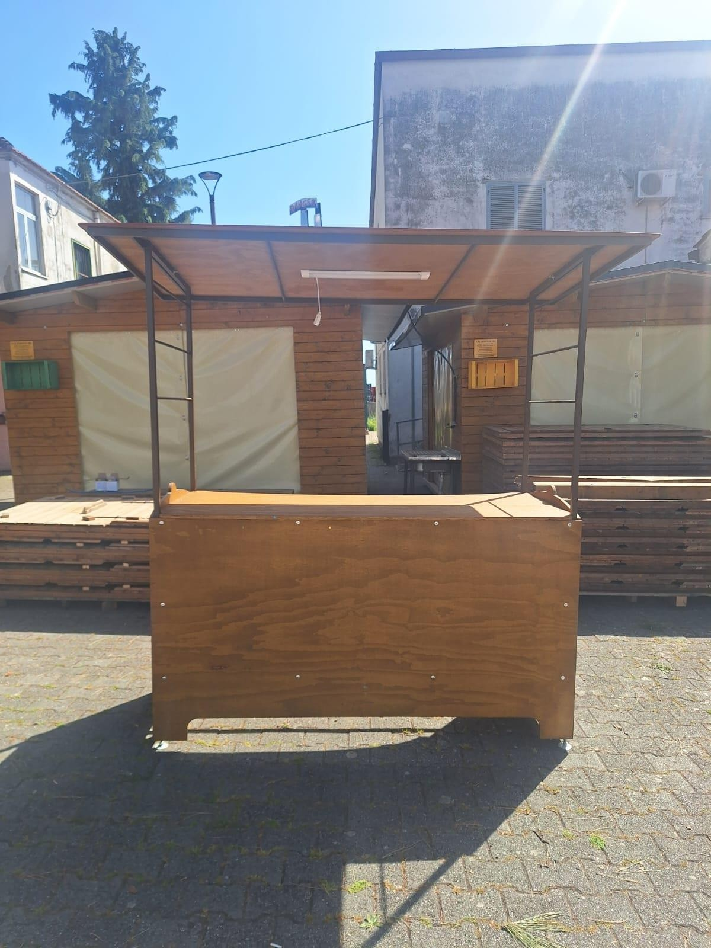

3 GIORNI CON STAND PROPRIO € 90,00

